D8称重显示器

使用说明书

上海芃轩电子科技有限公司
目录
第一章.技术参数
第二章.安装
一.仪表前功能示意图和后功能示意图
二.传感器和仪表的联接
三．打印机与仪表的连接
四．大屏幕显示器的连接
五．串行通讯接口的连接
第三章.操作方法
一.开机与开机自动置零
二.手动置零（半自动置零）
三.去皮功能
四.日期、时间的使用和操作
五.蓄电池的使用
六.内码显示
七. 关于记忆皮重的输入方法
八．打印操作
九．报表打印
十.记录的清除
十一.毛净重切换
第四章.维修保养与注意事项
第五章.信息提示
附录
第一章 技术参数
1、型号： DS3
2、数字传感器接口：
接口方式： RS485
传输距离： ≤1000米
传输速度： 9600baud
信号电源： DC10V, ≤400米
接口能力： ≤12个数字传感器
兼容协议： 耀华公司数字模块协议
支持厂家： 中行、广测、本源、博达等支持耀华协议的数字传感器。
在选购配套的数字传感器时请注意它是否支持耀华协议。
3、显示： 7位超高亮LED显示，9个状态指示灯
4、键盘： 数字键 0~9
功能键 24个（10个与数字键复合）
5、时钟: 可显示年、月、日、时、分，自动闰年闰月，不受断电影响。
6、大屏幕显示接口:
传输方式： 串行输出方式，20mA电流环信号
传输波特率： 600bps
传输距离： ≤1000米
7、串行通讯接口：
传输方式： RS232
传输波特率： 600\1200\2400\4800\9600可选
传输距离： RS232 ≤30米
8、打印接口：
标准并行输出接口：可配KXP1121 ,LQ300k打印机
内置微打： ①点阵式（每行96点），采用M-150II机头
②打印用纸：普通白纸，纸宽44.5±0.5mm,厚0.07mm。
9、数据存储： 可存储200组车皮，600组称重记录
10、使用环境：
交流电源： AC220V(-15%~+10%)50HZ(±2%)
直流电源： 采用外置6V4AH蓄电池供电
使用温度： -10℃~40℃，存储温度-25℃~55℃
相对湿度： ≤85%RH
预热时间： ≤30分钟
保险丝： 0.5A
第二章 安装
一. 仪表前功能示意图和后功能示意图

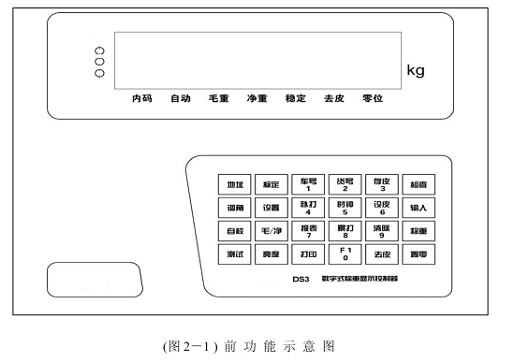
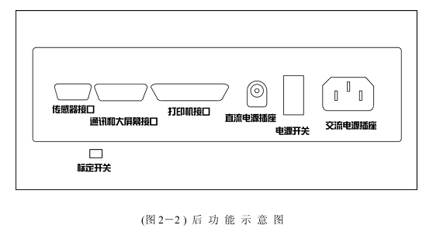
二、数字传感器与仪表的连接
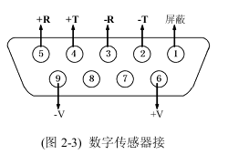
D8是数字式称重显示器，所以只能配接数字式传感器，位了叙述方便，以下简称传感器。
1、传感器的连接采用9芯插头座。图2-3标注了各引脚的意义。
2、D8的传感器接口采用4线制的RS485接口方式。
仪表端引脚定义 |  | 数字传感器端接线定义 …… 对应线色
引脚 | 定义 | 接线方法 | 中航 | 广测 | 本源、博达
2 | 信号发送负(-T) | 接信号接收负(-R) | 棕色 | 白色 | 白色
4 | 信号发送正(+T) | 接信号接收正(+R) | 黄色 | 绿色 | 绿色
3 | 信号接收负(-R) | 接信号发送负(-T) | 白色 | 黄色 | 浅黄或棕色
5 | 信号接收正(+R) | 接信号发送正(+T) | 蓝色 | 蓝色 | 蓝色
6 | 电源正(+V) | 接电源正(+V) | 红色 | 红色 | 红色
9 | 电源负(-V) | 接电源负(-V) | 黑色 | 黑色 | 黑色
1 | 屏蔽 | 接屏蔽
表2-1-1数字传感器接线说明
三、打印机与仪表的连接
1、打印机接口采用标准的并行输出，接插件采用25芯RS232插头座，其各引脚的定义见图2-4。
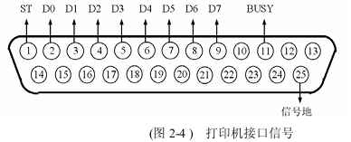

2、打印须知
▲！打印功能必须在设置后，方可投入正常使用。
▲！仪表打印端口输出引线与打印机联接必须准确无误，须使用专用的打印联接线。倘若
联接错误，将损坏仪表输出端口或打印机输入端口，甚至损坏仪表和打印机。
▲！在使用打印机时，必须先将联接线准确联接，再接通仪表电源，最后开启打印机电源；
结束使用时，必须先关闭打印机电源，再切断仪表电源，最后取下联接线。倘若顺序
颠倒，可能损坏仪表和打印机。敬请注意！再注意！！
▲！由于打印机品种繁多，性能不完全相同，与仪表兼容性不一，敬请选用推荐型号的打
印机。
▲！打印机必须可靠接地！否则可能干扰仪表的正常使用，甚至损坏仪表和打印机。
四、大屏幕与仪表的连接使用
▲ ！仪表大屏幕输出引线与大屏幕显示器联接必须准确无误，倘若联接错误，将损坏仪表输出端口或损坏大屏幕显示器输入端口，甚至可能严重损坏仪表和大屏幕显示器，要求使用配套的专用联接线。
1、大屏幕显示接口采用15 芯RS232 插头座( 与串行通讯口共用一只插座 ) , 其引脚意义见图(2-5) 中9、10 脚。
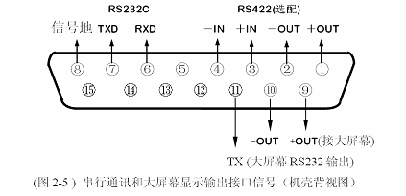
2、大屏幕信号为电流环或RS232信号，以二进制码串行输出，波特率为600 。每一帧数据有11 个位，1个起始位(0)、8个数据位(低位在前 ) 、1个标志位、1个停止位(1)。
3、每隔 100ms 发送一组数据，每组数据包含3 帧数据, 其意义见图（2－6）。

第一帧数据：标志位为0
X : D0 、D1、D2 -- 为小数点位置( 0～4 )
Y : D3 — 为重量符号( 1－负、0 －正 )
D4 — 备用
G 18 ～G16 ：为重量（净重）数据
第二帧数据：标志位为0
G15 ～G8： 为重量（净重）数据
第三帧数据：标志位为1
G7～G0 ： 为重量数据
G0～G18 ： 由低到高构成重量（净重）的19位二进制码
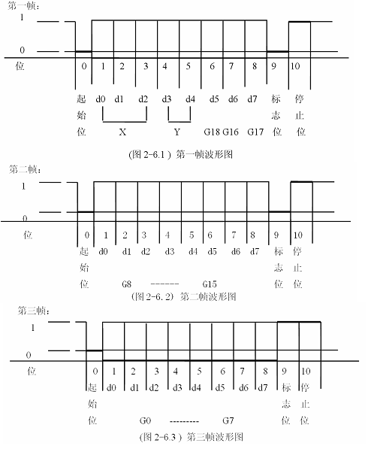

五、串行通讯接口与仪表的联接和使用
▲！通讯接口输出引线与计算机联接必须准确无误，倘若联接错误，将损坏仪表输出端口或计算机通讯输入端口，甚至严重损坏仪表和计算机及相应的外部设备。
▲！进行计算机通讯须具备必要的计算机技术和程序编制能力，须由专业技术人员参与或指导。非专业人员请不要随意联接。
D8 仪表具有RS232串行通讯接口，可与计算机进行通讯。
1 、通讯接口采用15芯RS232 插头座(与大屏幕共用)，其引脚定义见图2 －5 中7、8 脚(RS232)
2、所有数据均为ASCII码，每组数据由10 位组成，第1 位为起始位，第10 位为停止位，中间8 位为数据位。通讯方式分为：
(1). 连续方式:
所传送的数据为仪表显示的当前称量(毛重或净重)。每帧数据由 12组数据组成。格式如下：

第X 字节 | 内容 及 注解
1 | 02(XON) 开始
2 | + 或- 符号位
3 | 称量数据 高位
4 | 称量数据 ：
5 | 称量数据 ：
6 | 称量数据 ：
7 | 称量数据 ：
8 | 称量数据 低位
9 | 小数点位数 从右到左（0 ～4 ）
10 | 异或校验 高四位
11 | 异或校验 低四位
12 | 03(X0FF) 结束
异或＝2 ⊕3 ⊕……8 ⊕9
4、仪表通讯参数的设置：
(1). 通讯参数
通讯参数由波特率、通讯方式二组参数组成。
(2). 通讯参数设置步骤：
步骤 | 操 作 | 显 示 | 注 解
1 | 按[ 参数设置] | 在称重显示状态下
2 | 按[9][8]  按[ 输入] | [ P 00 ]  [ P 98 ] | 输入设置密码“98”
3 | 按[1]  按[ 输入] | [ b t * ]  [ b t 1] | 串行通讯的波特率( 0～4 ) 分别表示  波特率为：600 、1200、2400、  4800 、9600  例如：1
4 | 按[0]  按[ 输入] | [ t F * ]  [ t F 0 ] | 串行通讯方式:  0--连续发送方式，不接收  1--指令应答方式  2--老D2+ 连续通讯格式，每帧8 个字节  3--新D2+ 连续通讯格式，每帧9 个字节
5 |  | 称重状态 | 通讯参数设置结束
注2 ：老 D2+ 连续通讯格式，数据以 ASC Ⅱ码方式输出，每帧 8 个字节（包括小数点）。数据先传低位后高位，各帧之间用“＝”分割。发送数据为净重（即仪表显示值），如当前仪表显示值为70.15，则仪表连续发送51.0700＝51.0700＝51.0700……

新D2+（300 吨）连续通讯格式，数据以ASC Ⅱ码方式输出，每帧9 个字节（包括小数点）。
数据先传低位后高位，各帧之间用“＝”分割。发送数据为净重（即仪表显示值），如当
前仪表显示值为70.15，则仪表连续发送51.07000 ＝51.07000 ＝51.07000 ……
第三章 操作方法
一. 开机及开机自动置零
1、打开开关后, 仪表进行“9999999”～“0000000”的笔划自检,完成后进入称重状态.(本机配带蓄电瓶供停电应急使用,平时请尽量插上交流使用)
2、开机时，如果秤上的重量偏离零点，但仍在设置的范围内，仪表将自动置零。开机置零范围的参数选择、设置方法详见标定的有关章节。

二. 置零
1.只有稳定标志符亮时，按[置零]键，可以使仪表回零，此时零位标志符亮。
2.显示值偏离零点,但在置零范围以内时，[置零]键起作用。否则[置零]键不起作用，置零范围的参数选择、设置方法详见标定的有关章节。

三.去皮
    - 实物去皮
在毛重＞0且稳定时，按“去皮”键，将毛重值作为当前皮重，显示值置零，同时去皮指示灯点亮。连续按去皮键可切换去皮和不去皮状态.
    - 预置皮重(数字去皮)
称重状态下按[预置皮重]键，输入皮重数值，按[输入]键，即可将输入的数值作为当前皮重，
同时去皮指示灯点亮。
c.皮重清除
若去皮指示灯处于点亮状态，按[置零]键，将原皮重清除,返回称重，“去皮”指示灯熄灭。

四. 日期与时间
按[时钟]，仪表显示当前日期d**:**:**，直接输入日期（不需修改时，直接按【输入】进入时间的显示状态），按【输入】键完成。接着仪表显示当前时间t **:** ,并且自动走时，此时输入时间后，按【输入】完成时间的修改。如果不需修改，直接按【称重】退出。
(输入错误时，按0进行清除，按[称重]键,均可退出到称重状态。)
(本产品时钟系统内有单独电源,不受仪表断电影响)

五、蓄电池使用
1. 把蓄电池连到仪表上，再接通交流电源，仪表就会对蓄电池充电（充足约需20小时）。
无论是否打开电源开关都会充电，关机充电速度较快，推荐使用。
2. 蓄电池首次使用时，务必先充足电后再使用。
3. 蓄电池连接线上标有红色的插头为正（+），与蓄电池正极相连；标有黑色的插头为负（－），与蓄电池负极相连。
4. 把蓄电池正负极性接反或短路均可能使仪表的直流自恢复保险丝断路以保护仪表及蓄电池，这时把蓄电池正确连接后，重新开机即可正常使用。
5. 蓄电池属易耗品，不属三包范围

六、内码显示
1. 在称重状态下，按[设置]再输入[2]、[8]仪表就进入内码显示状态，内码指示符亮；再次按[设置]并输入[2]、[8]可使仪表退出内码显示状态，内码指示符熄灭。
2. 在内码显示状态，除[ 置零]、[ 设置]键外其余键均无效。

七．关于记忆皮重的输入方法
a. 皮重的存储:（有两种方法）
1. 称重法存入：当空车进磅后，按[存皮重]键，输入车号、按[输入],当前重量数据被存储，可供以后调用. (如果以前保存有皮重数据，此操作将更新皮重数据；
2. 数字法输入:先按[车号]，输入车号后,按[输入],显示[P 00]，输入皮重数据,按[输入]。

八. 称重打印操作
1.打印机的设置
步骤 | 操作 | 显示内容 | 说明
1 | 按[打印设置]  按[9][7]  按[输入] | [P 00]  [P 97] | 输入密码97
2 | 按[0]  按[输入] | [auto *]  [auto 0] | 选择手动打印和自动打印  0---手动打印  1---自动打印
3 | 按[2]  按[输入] | [TYPC *]  [TYPC 2] | 选择打印机  2—松下KX-P1121  3—微打  如: 选择2 KX-P1121
4 | 按[0]  按[输入] | [HL **]  [HL 0] | 设置再次打印时的打印限制 范围从00-99  00---回零打印  25---重量回到满称量的25%  ---  99---重量回到满称量的99%
5 | 按[0]  按[输入] | [ode *]  [ode 0] | 选择打印格式  odE=1 1填充式打印  odE=0 1码单打印  如: 选择 0
 | 按[3]  按[输入] | [Arr *]  [Arr 3] | 选择打印格式  Arr=1 1 联单Arr=2 2联单  Arr=3 3联单Arr=4 4联单  如: 选择 3
6 | 按[50]  按[输入] | [L *****]  [L 50] | 设置最小自动打印重量，最小必须为10d
7 | 按[2][0]  按[输入] | [b **]  [b 20] | 走纸行数设置 (0-30) （使用微型打印机时根据需要设置）如: 20
9 | 按[1]  按[输入] | [LAnG *]  [LAnG 1] | 选择打印语言  LAnG=0 0英文  LAnG=1 1中文  如: 选择 1
10 | 按[110011]  按[输入] | [Y ****]  [Y110011] | Y.110011---直接打印  Y11----二次打印
注意：仪表同一设置下只能使用一种类型的打印机，微打和大打印机不能同时使用。
调整微型打印颜色深浅：
按[打印设置]键，再按[7777X]，X=[0～9]，按[输入]键确认，最后一位数字代表颜色深浅，小数字颜色字浅，大数字颜色字深。（X默认值为7）

2、称重打印操作示意图:
可根据情况选择其中之一方式进行打印，操作见下图。重车在秤台上，打印一次数据后，不能再按[打印]键，否则补充打印的内容将被清除。

A. 一次完成式称重打印：
- 只打印车辆毛重
步骤 |  | 操作 | 显示内容 | 说明
1 | 重车上磅（等稳定指示灯亮） | 按[打印] | [c ******] | 显示原来车号
2 | 输入”0”(必须) | 按[0] |  | ‘0’表示所称是货物
3 |  | 按[输入] | [H ******] | 显示原来货号
4 | 输入货号 | 如[11] | [H 11] | 若不想改变,直接按[输入]
5 |  | 按[输入] | [Print] | 打印

2.（实物去皮方式）打印车辆毛重、皮重和净重
步骤 |  | 操作 | 显示内容 | 说明
1 | 空车上磅（等稳定指示灯亮） | 按[去皮] | [0] | 去皮指示灯亮
2 | 装货重车上磅（等稳定指示灯亮）
3 | 录入车号（可省） | 按[车号] | [c ***] | 显示原来车号，没有车号显示0
4 |  | 输入车号，按[输入] | [P 0]
5 |  | 按[输入] | 返回称重
6 | 录入货号（可省） | 按[货号] | [H ***] | 原来货号，若没有为0
7 |  | 输入货号，按[输入] 如01 | [H 01] | 货号
8 | 打印 | 按[打印] | PRINT | 打印称重数据单

3.（已知车辆皮重时,预置皮重方式）打印车辆毛重、皮重和净重
步骤 |  | 操作 | 显示内容 | 说明
1 | 重车上磅（等稳定指示灯亮）
2 | 输入皮重 | 按[预置皮重]
 |  | 输入皮重，按[输入] | [t ***] | 显示去皮后重量
3 | 录入车号（可省） | 按[车号] | [c ***] | 显示原来车号，没有车号显示0
 |  | 输入车号，按[输入] | [P 0] | 显示皮重
 |  | 按[输入] | 返回称重
4 | 录入货号（可省） | 按[货号] | [H ****] | 原来货号，若没有为0
5 |  | 输入货号，按[输入] 如01 | [H 01] | 货号
6 | 打印 | 按[打印] | PRINT | 打印称重数据单

4. (调用记忆皮重方式)打印称重数据单
步骤 |  | 操作 | 显示内容 | 说明
1 | 重车上磅（等稳定指示灯亮）
2 | 录入货号（可省） | 按[货号] | [H ****] | 原来货号，若没有为0
3 |  | 输入货号，按[输入] 如01 | [H 01] | 货号
4 |  | 按[车号] | [c ****] | 显示车号，及时输入对应车号
5 | 录入车号（不可少） | 输入车号，按[输入] | [P 0] | 显示记忆皮重
6 |  | 按[去皮] | [ ***] | 减去贮存皮重的量
7 | 打印 | 按[打印] | PRINT | 打印称重数据单
8 | 表上有负数 | 按[去皮] | [ 0] | 返回称重状态

B. 两次存储式称重打印:
由两次完成一组完整称重数据后进行打印, 按[打印]进入称重存储,在存储时系统会自动检测该车号是否为第二次称重存储,是就计算出称重数据并打印,同时将称重数据存储于统计数据库,并清除该车号存储的暂存数据释放暂存空间; 不是则显示[good],返回称重,第一次存储完成
步骤 |  | 操作 | 显示内容 | 说明
1 | 车辆上磅（等稳定指示灯亮） | 按[打印] | [C ******] | 显示原来车号
2 | 输入新车号 | 如[880088] | [C 880088] | 若不改直接按[输入]
3 |  | 按[输入] | [H ******] | 显示原来货号
4 | 输入新货号 | 如[990099] | [H 990099] | 若不改直接按[输入]
5 |  | 按[输入] | [good] | 第一次存储完成,数秒后返回称重,等待第二次
5 |  |  | 如果显示[Print] | 表示已是第二次称重,自动进入打印

C. 补充打印
- 补充打印：例如在打印时出故障时,在排除故障后,可直接按此键，将打印上一次的称重码单；

说明:(车号下数据（皮重和毛重）),会在一次完整储存后,计算出一组称重数据.在按打印键后,打印称重数据的同时把该数据存入数据库空间供统计打印用, 也就是打印过的称重数据数据库里才有,同时释放出当前车号下的暂存数据存储空间,暂存数据消失.(仪表上,毛重指示灯,指示的是暂存数据),而皮重记忆,是永久保存于一数据空间,直到人为清除)

九. 统计打印功能
本系统在打印后自动存储被打印过的称重数据,并可以统计
(1) 日报表
打印日报表：按[报表]键，按[1],显示“day-rp”，按YYMMDD格式输入要打印的日期（不输入默认是本日），按[打印]，打印该日从0时起到该日24时的所有称重数据并累计（如果是微型打印机，打印的是该日的日累计值，若直接按[输入]键，打印当日的所有日累计值）。
(2) 车号统计
车号统计：按[报表]键，按[2]，显示“tru-rp”，输入“车号”，按[打印]键，显示“in-t”，输入要统计的日期（YYMMDD格式，如：120615），如果不输入默认为当日，直接按[打印]键；输入日期（YYMMDD）格式：打印输入日期的所有该车号的称重数据并累计，不输入日期，打印当日。(如果是微型打印机，按[打印]打印的是该车号的日累计值，若直接按[输入]键，打印当日所有该车号的日累计。
(3) 货号统计
货号统计：按[报表]键，按[3],显示“CAr-rp”，输入“货号”，按[打印]键，显示“in-t”，输入要统计的日期（YYMMDD格式，如：120615）如果不输入默认为当日，直接按[打印]；输入日期（YYMMDD）格式：打印输入日期的所有该货号的称重码单，不输入日期，打印当日。(如果是微型打印机，打印该日期的所有该货号的日累计，若直接按[输入]键，打印的该货号的当日累计)
(4) 记忆皮重清单
记忆皮重清单：按[报表]键，按[4],打印机自动打印所有存贮的记忆皮重数据。

十、清除存储器内的数据：(慎重使用)
在称重状态下：
按[打印设置]键输入[72851]，按[输入]键，清除所有的称重数据，显示“clear”；
按[打印设置]键输入[72852]，按[输入]键，清除所有的记忆皮重数据，显示“clear”；
按[打印设置]键输入[72853]，按[输入]键，清除所有的暂存数据，显示“clear”；
(注:称重数据是打印过的数据,也就是数据库数据,皮重数据是记忆皮重.)

十一.毛净重切换
在称重状态，且有皮重的情况下（净重显示状态），按【毛/净】键可以切换到毛重显示状态。再按一次【毛/净】键可以切换回原来的净重显示状态。去皮或预置皮重后，仪表自动进入净重显示状态。没有皮重时，仪表一直处于毛重显示状态，【毛/净】键无效。

第四章 提示信息
1 | ERR-1 | 无打印机或打印设置错误
2 | ERR-2 | 输入数据类型有误
3 | ERR-3 | 输入数据数值有误
4 | Err -04 | 小容量存储器有问题
5 | Err -06 | 大容量存储器拥有问题
6 | ERR-7 | 称重数据已经超出600条,请清除
7 | ERR-8 | 车皮数据已经超出200条,请清除
8 | ERR-9 | 暂存数据已经超出200条,请清除
9 | Err-11 | 仪表输入的传感器个数与实际连接的个数不一样
10 | Err-25 | 操作不成功
11 | Err-28 | 仪表系统忙，不能进行下一部操作
12 | Erd ** | 某“**”传感器通讯有故障
13 | ----- | 请稍等，仪表内部进行运算，不要进行任何操作
14 | No | 操作失败
15 | yes | 操作成功
16 | clear | 清除数据
17 | search | 搜索
18 | print | 打印中
19 | Bt=0 | 电池电量低请充电
20 | Stop-1 | 锁机天数到期请联系经销商
21 | Full | 超载提示（大于最大量程+8d）
- 注意事项
    - 在正常使用中请使用交流220V50Hz电源，电源必需严格的接地,否则零线带电将损坏称重显示器,严禁经常使用蓄电池。当称重显示器鸣叫时，请插上交流电220V50Hz电源，否则会严重缩短电瓶寿命，甚至由于过放电，损坏电瓶。
    - 若显示不正常, 如全8,闪烁,鸣叫.无显示等异常现象,可能是电瓶电量不足引起,请充电.
    - 若操作时出现异常现象请关机重启．
    - 秤体应安装在坚实的基础上。安装调试结束后在使用中严禁在秤体上进行焊接作业。大电压、大电流的电缆严禁在秤体上通过。
    - 该控制显示器使用环境温度为0℃-40℃，为保证数字显示清晰，尽量不要在阳光直射的环境下使用。长时间不用，再次使用时，应预热机15分钟以上。
    - 不能在高温度，高粉尘，腐浊性气体及振动严重的地方使用。
    - 严禁使用强溶剂(如:苯 硝基类油)清洗机壳.
    - 不得将水注入机内，否则有烧坏仪表或触电的危险。仪表接地必须良好。远离强磁场,传感器和仪表应远离强腐蚀性物体,远离易燃易爆物品.
    - 衡器经检定后，用户不得自行修改任何标定的数据。
仪表使用应选择避免雷击的场所，雷击等自然灾害导致的仪表损坏不属于保修范围。
    - 本厂经销的A9型称重控制显示器，自销售之日起一年内，在正确使用情况下，出现非人为的故障，属保修范围.若用户自行启封出厂封条，在保修期内修理费自理。
电瓶请在停电时紧急使用，电瓶不在保修范围。
附录：(称重单格式)
打印本次称重的序号、车号、货号、日期、时间、皮重、毛重和净重；同时将本次称重的数据保存。
基本打印的数据有序号、日期、时间，其它的车号、货号、毛重、皮重、净重如果没有数据，将不打印。

微型打印机称重码单的中文格式：
称重码单
***************
序号： 1
日期：05/06/07
时间：10：45
车号：846312
货号：123456
毛重：5000kg
皮重：1600kg
净重：3400kg
***************

对配台式打印机，有1-4联的宽型中文格式和窄式英文格式：
宽型称重码单
称 重 码 单
（第一联）
单位名称：
序号 | 1 | 车号 | 123456 | 皮重 | 1500kg
货号 | 35 | 日期 | 2008-6-4 | 毛重 | 4500kg
 |  | 时间 | 19:38 | 净重 | 3000kg
备注：
称 重 码 单
（第二联）
单位名称：
序号 | 1 | 车号 | 123456 | 皮重 | 1500kg
货号 | 35 | 日期 | 2008-6-4 | 毛重 | 4500kg
 |  | 时间 | 19:38 | 净重 | 3000kg
备注：

